Печь – не только источник тепла

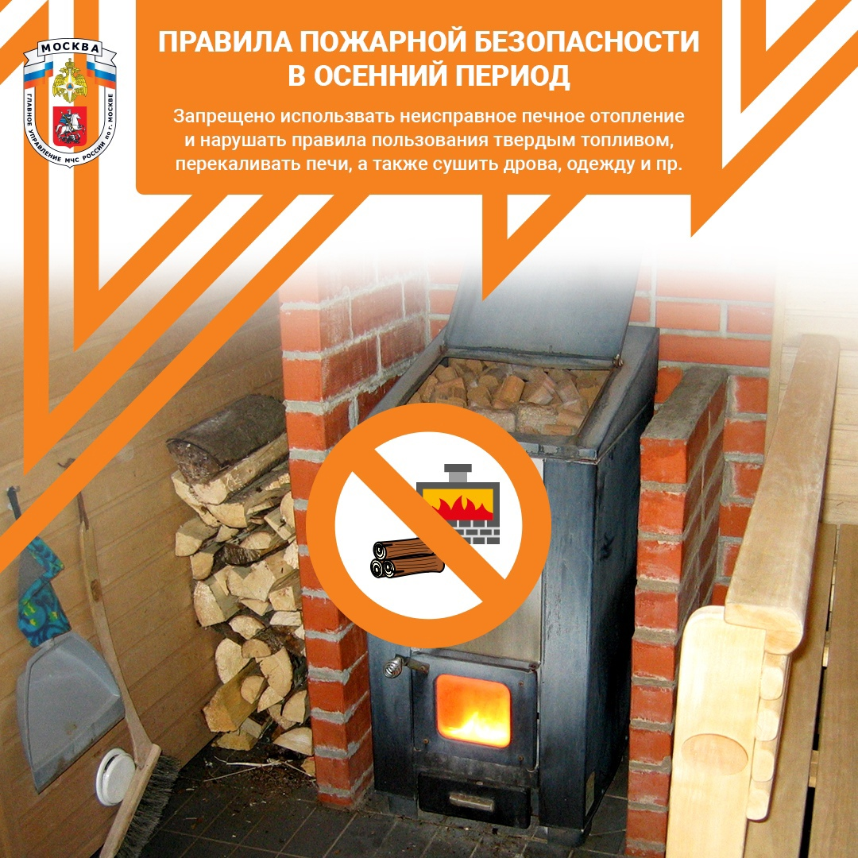
«Печь – не только источник тепла, но и источник пожарной опасности» - догма известная всем. Именно поэтому сотрудники Управления по ЮЗАО ГУ МЧС России по городу Москве призывают быть максимально внимательными при эксплуатации печного оборудования.
Во время профилактический рейдов, в рамках операции «отопление», беседуя с жителями частного сектора, инспектора напоминают элементарные правила безопасности при использовании печей, и о том, что не следует ни в коем случае оставлять детей без присмотра рядом с печным отоплением.
Так же населению вручают памятки были вручены амятки по пожарной безопасности. При наступлении осеннего отопительного сезона очень важно проверить, как хозяева содержат печи и исправна ли электропроводка.
Общие требования безопасности

К топке печей допускаются лица в возрасте не моложе 18 лет, ознакомленные с правилами топки печей (каминов) и настоящей инструкцией.
При топке печей возможно воздействие на истопника и других лиц, находящихся в помещении следующих опасных и вредных факторов:
возникновение пожара при оставлении без присмотра работающих печей;
ожоги при разжигании топлива в печах бензином, керосином и другими легковоспламеняющимися жидкостями, а также при резком открывании дверцы топки и заглядывании в неё;
отравление угарным газом при преждевременном закрытии задвижки дымохода.
Перед топочным отверстием на деревянном полу должен быть прибит металлический лист размером не менее 50х70 см. Расстояние от топочных отверстий до сгораемых конструкций и материалов должно быть не менее 1,25 м.
Очищать дымоходы и печи от сажи необходимо перед началом и в течение всего отопительного сезона не реже:
1 раза в два месяца для отопительных печей;
1 раза в месяц для кухонных плит и кипятильников.
На чердаках все дымовые трубы и стены, в которых проходят дымовые каналы, должны быть побелены.
Топливо (уголь, торф, дрова, опилки и др.) следует хранить в специально приспособленных для этого помещениях или на специально выделенных площадках, расположенных не ближе 8 м от сгораемых конструкций зданий и строений.
Топка печей должна прекращаться не менее чем за 2 ч до отхода ко сну, или покидания помещения на длительный срок.
При неисправности в работе печи затушить огонь в топке и принять меры по устранению неисправности.
Перед началом отопительного сезона печь (камин) должна быть тщательно проверена и отремонтирована. Запрещается эксплуатировать неисправные печи и отопительные устройства.
Истопник обязан соблюдать правила пожарной безопасности, знать места расположения первичных средств пожаротушения.
Требования безопасности перед началом работы
Проверить наличие у топочных отверстий на деревянном полу предтопочных металлических листов размером 50x70 см.
Открыть заслонки дымоходов и убедиться в наличии тяги.
Требования безопасности во время работы
Не поручать присмотр за топящимися печами детям и посторонним лицам.
Для предотвращения отравления угарным газом задвижки дымоходов закрывать только после того, как дрова прогорят полностью.
Следить за тем, чтобы печи не были перекалены.
При эксплуатации печного отопления запрещается:
Складировать топливо непосредственно перед топочным отверстием печей.
Применять для розжига печей бензин, керосин, дизельное топливо и другие легковоспламеняющиеся и горючие жидкости.
Хранить в помещении запас топлива, более суточной потребности.
Оставлять топящиеся печи без надзора.
Сушить и складировать на печах дрова, одежду и другие сгораемые предметы и материалы.
Топить углем, коксом или газом печи, неприспособленные для этих видов топлива.
Применять для топки дрова, длина которых превышает размер топливника, топить печи при открытых дверцах.
Топить печи при наличии в дымовых трубах, стенах, где проходят дымоходы, отверстий и трещин.
Использовать вентиляционные и газовые каналы в качестве дымоходов печей.
Крепить к дымовым трубам антенны радиоприемников, телевизоров, молниеприемники.
Высыпать вблизи строений непогашенные золу и угли. Их следует залить водой и удалить в специально отведенное безопасное место.
Требования безопасности в аварийных ситуациях
При возникновении пожара немедленно сообщить о пожаре в ближайшую пожарную часть, и приступить к тушению очага возгорания с помощью первичных средств пожаротушения.
При получении травмы немедленно оказать первую помощь пострадавшему, при необходимости отправить пострадавшего в ближайшее лечебное учреждение.
Требования безопасности по окончании работы
Убедиться в полном прогорании топлива, углей в топке печи и закрыть задвижки дымоходов.
Перед выгребанием золы и углей из топки печи залить их водой, выгрести золу и угли из топки в металлический ящик с крышкой на ножках и вынести в специально отведённое место. Не выбрасывать золу и угли возле строений и заборов.
Помните! Жизнь и здоровье Ваше и Ваших близких, а так же сохранность имущества зависят от соблюдения простейших мер безопасности.

